**Практическая работа 7.**

**Тема:** Знакомство с диаграммой компонентов.

**Цель:** Научиться создавать диаграмму компонентов.

**Вариант – 10.**

**1:** Я составила диаграмму компонентов для ИС (Рисунок 1).

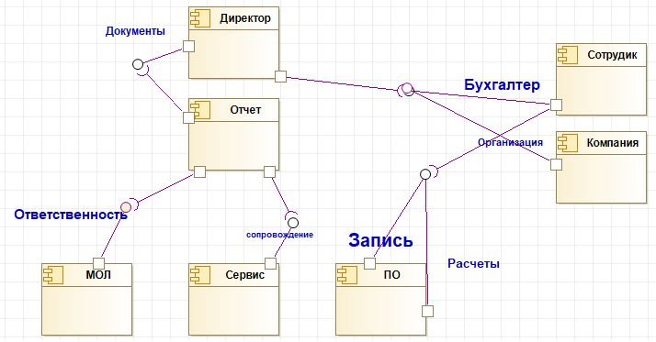

Рисунок 1 – Диаграмма компонентов.

**Вывод:** Я делаю вывод о том, что я научилась создавать диаграмму компонентов для ИС.